

|  |  |
| --- | --- |
|  | |
| **AGilles**  Projecten van het werkveld | |
| **Gilles Lagrillière**  **Dries Van Hool**  **Tim Van Baekel** | **Graduaat in Programmeren**  Afstudeerrichting: Programmeren |
|  |
| Academiejaar 2022-202 Campus : Lier |

**Inhoudsopgave**

1 Projectbeschrijving 5

1.1 Achtergrond situatie 5

1.1.1 Gebruikers 5

1.1.2 Waarom nieuw systeem 5

1.1.3 Verloop huidig proces 5

1.1.4 Wat loopt er mis 5

1.2 Doelstellingen & doelgroepen 5

1.2.1 Doelgroepen 5

1.2.2 Hoe, Wat en Waarvoor 5

1.2.3 Voordelen 5

2 Use Case Diagram 6

2.1 Functionele eisen 6

2.1.1 Overzicht 6

3 Use Case beschrijvingen 7

4 Entity-Relationship Diagram 8

**Inleiding**

# Projectbeschrijving

## Achtergrond situatie De klant wil een reisplanningssysteem.

### Gebruikers

* De verantwoordelijke van het ziekenfonds.

### Waarom nieuw systeem

* Het huidige systeem met de Excel-lijsten is omslachtig en tijdrovend.
* Foutgevoeligheid.

### Verloop huidig proces Momenteel verlopen alle inschrijvingen via Excel.

### Wat loopt er mis Alles loopt traag en manueel. Dit leid tot een foutgevoelige werking.

## Doelstellingen & doelgroepen

### Doelgroepen

### Verantwoordelijken van het ziekenfo

### Hoe, Wat en Waarvoor

De klant vraagt een desktopapplicatie waarin de verantwoordelijke alle inschrijvingen door groepsreizen kan bijhouden.

Hier moet makkelijk kunnen gevolgd worden wie ingeschreven is en wie in aanmerking komt voor welke leeftijdsgroep en als monitor/hoofdmonitor.

### Voordelen

* Tijdwinst
* Veiligheid
* Efficiëntie

# Use Case Diagram

## Functionele eisen

### Overzicht

USE CASE DIAGRAM

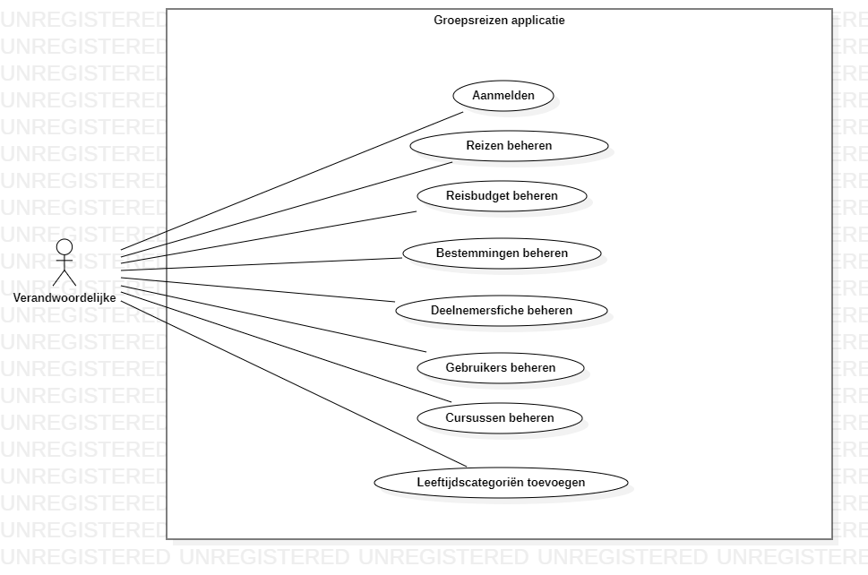

# Use Case beschrijvingen

## Aanmelden

Functionaliteit: Als verantwoordelijke wil ik mezelf aanloggen.

[Voorwaarde]:

Normaal verloop: De verantwoordelijke kan zich aanmelden met een emailadres en paswoord. [a]

[Alternatief verloop / uitzondering]:

[a] Als de verantwoordelijke zijn/haar wachtwoord is vergeten, kan deze via de link “wachtwoord vergeten” een reset link aanvragen.

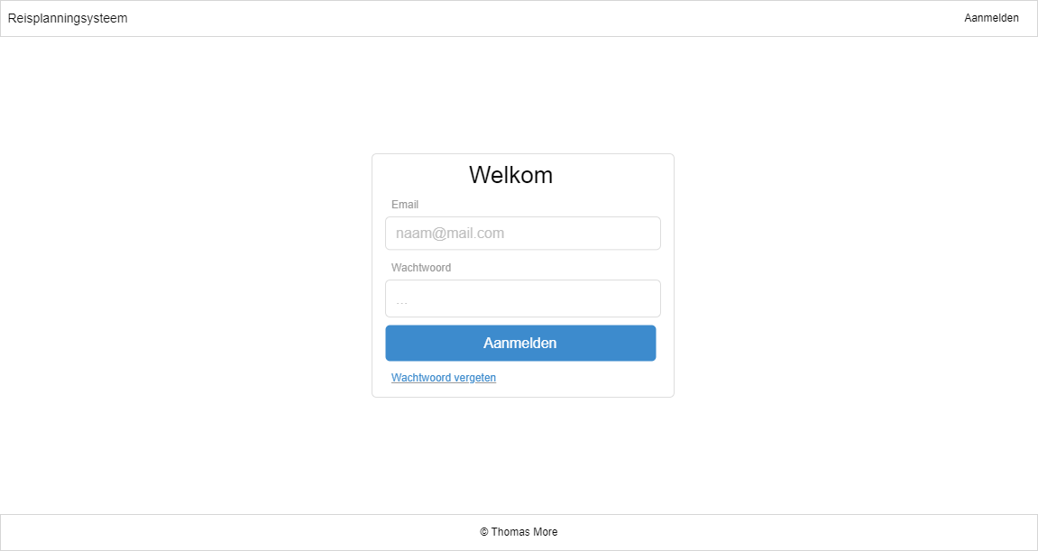

## Reizen beheren

Functionaliteit: Als verantwoordelijke wil ik nieuwe reizen toevoegen en bestaande reizen verwijderen en aanpassen.

[Voorwaarde]:

Normaal verloop: Als ingelogde verantwoordelijke kan ik na het invullen van alle gegevens een nieuwe reis toevoegen [A]. Toegevoegde reizen kunnen indien nodig verwijderd worden. Na het aanmaken van een reis, kan deze nog aangepast worden. [A]

[Alternatief verloop / uitzondering]:

[a] Wanneer niet alle velden correct zijn ingevuld, krijgt de gebruiker een melding van de verkeerde velden. De gebruiker kan de velden nu verder aanvullen, het opslaan is pas mogelijk wanneer alle verplichte velden ingevuld werden.

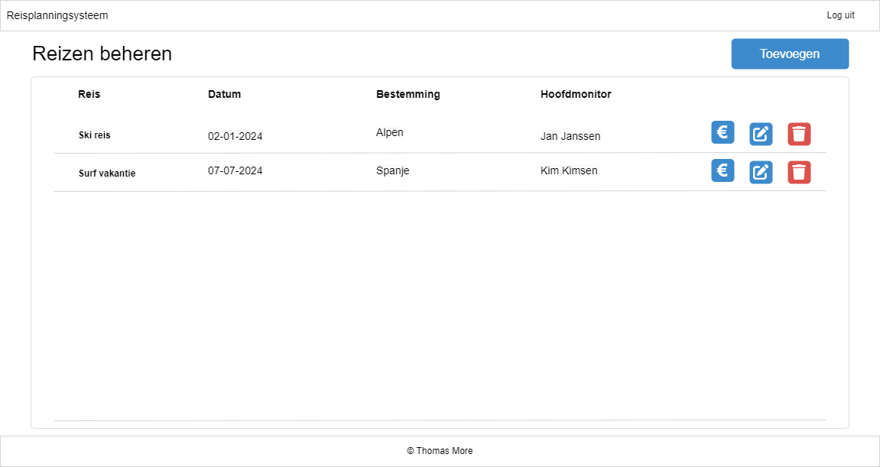

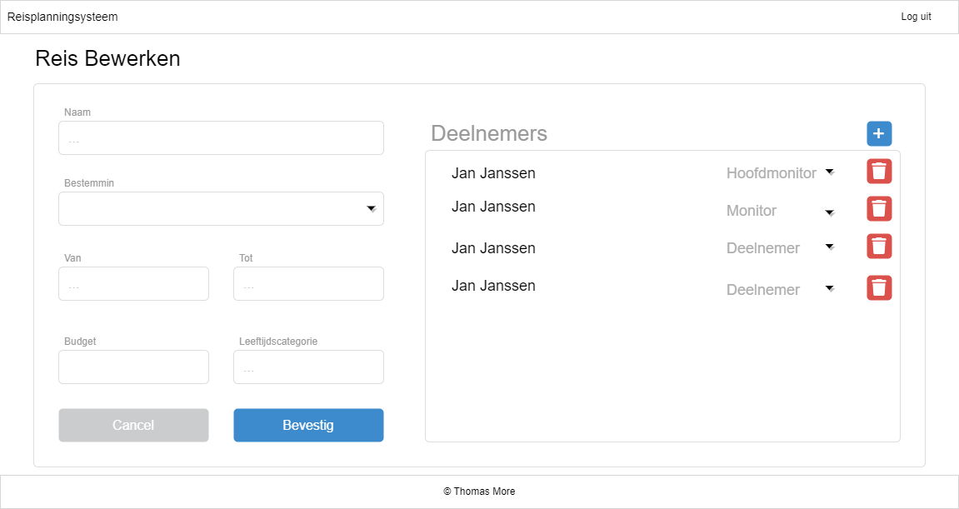

## Reisbudget beheren

Functionaliteit: Als verantwoordelijke wil ik de onkosten van een reis beheren.

[Voorwaarde]:

Normaal verloop: Als ingelogde verantwoordelijke zal ik de verkregen rekeningen van de hoofdmonitor kunnen verwerken.[a]

[Alternatief verloop / uitzondering]:

[a] Wanneer het budget overschreden wordt krijgt de gebruiker een melding van het totaal overschreden bedrag.

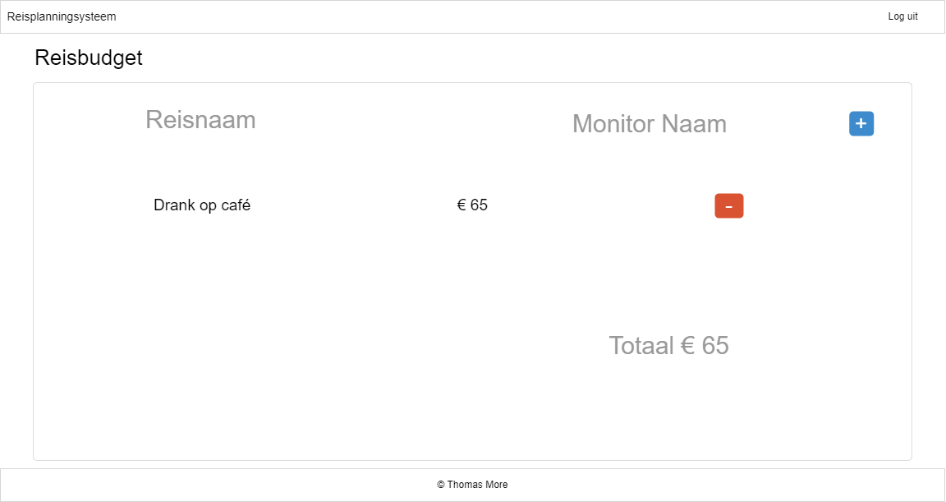

## Bestemmingen beheren

Functionaliteit: Als verantwoordelijke wil ik bestemmingen beheren.

[Voorwaarde]:

Normaal verloop: Als ingelogde verantwoordelijke kan ik nieuwe bestemmingen toevoegen en bestaande bewerken of verwijderen.[a]

[Alternatief verloop / uitzondering]:

[a] Wanneer een bestemming al gelinkt is aan een reis krijgt de gebruiker een melding dat dit niet mogelijk is.

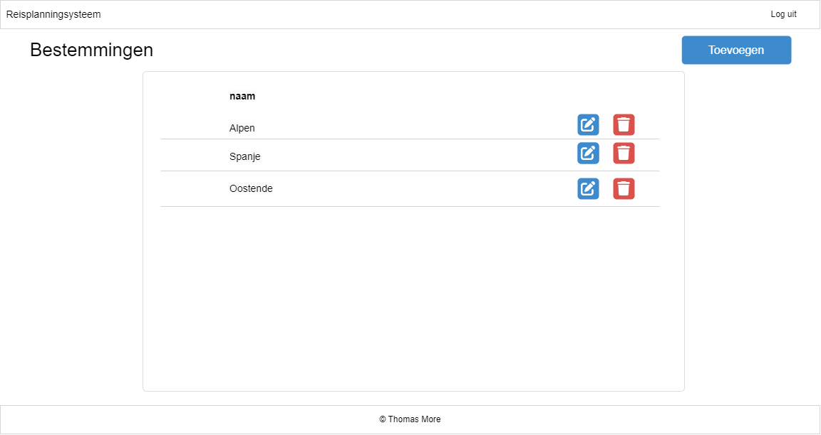

## Deelnemersfiches beheren

Functionaliteit: Als verantwoordelijke wil ik deelnemersfiches beheren.

[Voorwaarde]:

Normaal verloop: Als ingelogde verantwoordelijke kan ik nieuwe actieve deelnemers linken aan een reis[a][b][c] en bestaande bewerken of de reis annuleren.

[Alternatief verloop / uitzondering]:

[a] Een deelnemer kan als (hoofd)monitor aangeduid worden indien hij de cursus heeft gevolgd.

[b] Indien de deelnemer reeds geboekt heeft op deze reis kan hij geen tweede keer meer boeken.

[c] Wanneer de deelnemer al een overlappende reis boekte dan ziet de verantwoordelijke een foutmelding dat boeken niet mogelijk is.



## Gebruikers beheren

Functionaliteit: Als verantwoordelijke wil ik gebruikers beheren.

[Voorwaarde]:

Normaal verloop: Als ingelogde verantwoordelijke kan ik nieuwe gebruikers toevoegen[a] en bestaande bewerken, verwijderen[b] of deactiveren[c].

[Alternatief verloop / uitzondering]:

[a] Een gebruiker kan niet aangemaakt worden wanneer er al een andere gebruiker bestaat met hetzelfde rijksregisternummer of wanneer het niet ingevuld werd.

[b] Een gebruiker kan niet verwijderd worden wanneer hij ooit al een reis geboekt heeft, zij het verleden of toekomst.

[c] Een gebruiker kan niet gedeactiveerd worden als er nog een reis geboekt is op zijn naam met een einddatum in de toekomst.

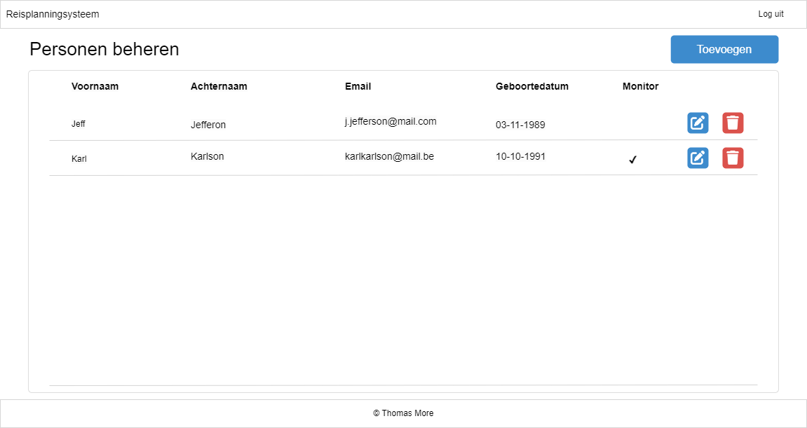

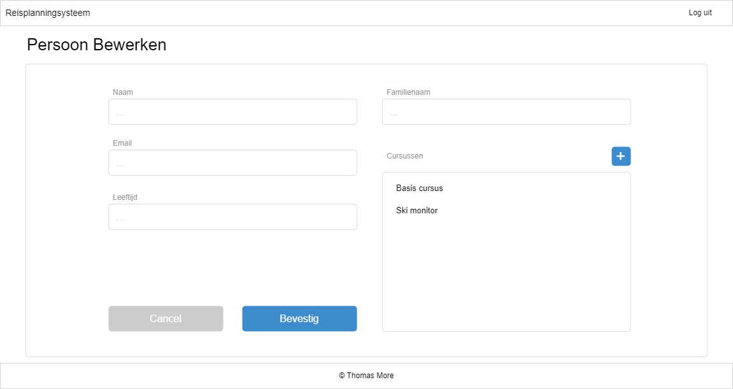

## Cursussen beheren

Functionaliteit: Als verantwoordelijke wil ik cursussen beheren.

[Voorwaarde]:

Normaal verloop: Als ingelogde verantwoordelijke kan ik nieuwe cursussen toevoegen[a] en bestaande bewerken, verwijderen.

[Alternatief verloop / uitzondering]:

[a] Een cursus aanmaken mag niet mogelijk zijn wanneer er al een cursus bestaat met dezelfde naamgeving.

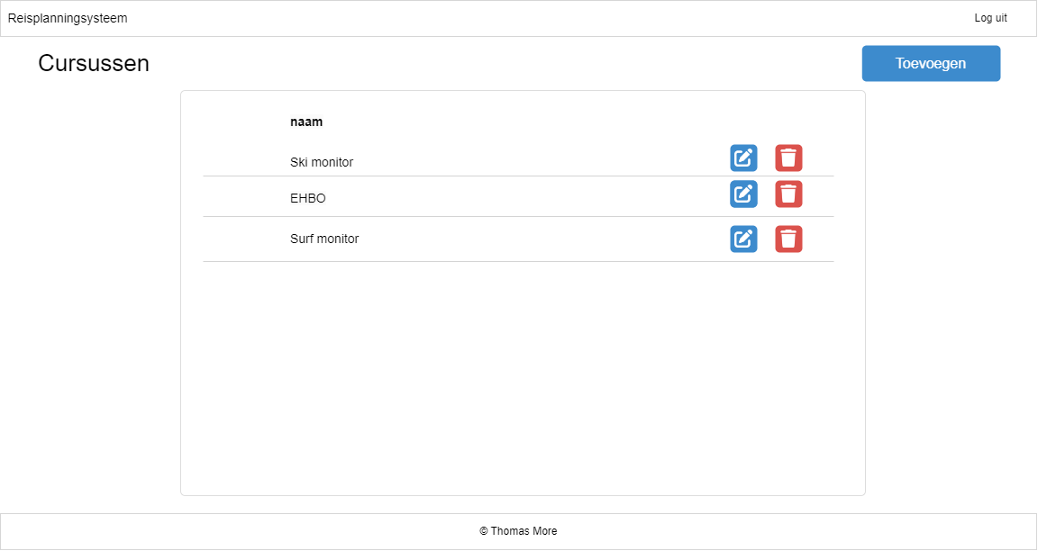

## Leeftijdscategorieën beheren

Functionaliteit: Als verantwoordelijke wil ik leeftijdscategorieën beheren.

[Voorwaarde]:

Normaal verloop: Als ingelogde verantwoordelijke kan ik nieuwe leeftijdscategorieën toevoegen[a] en bestaande bewerken[b], verwijderen[c].

[Alternatief verloop / uitzondering]:

[a] Een leeftijdscategorie aanmaken mag niet mogelijk zijn wanneer er al een categorie bestaat met dezelfde leeftijdsgrenzen.

[b] Een categorie bewerken mag niet mogelijk zijn wanneer er al een reis aan gelinkt is.

[c] Een categorie wissen mag niet mogelijk zijn wanneer er al een reis aan gelinkt is.

Reizen aanmaken

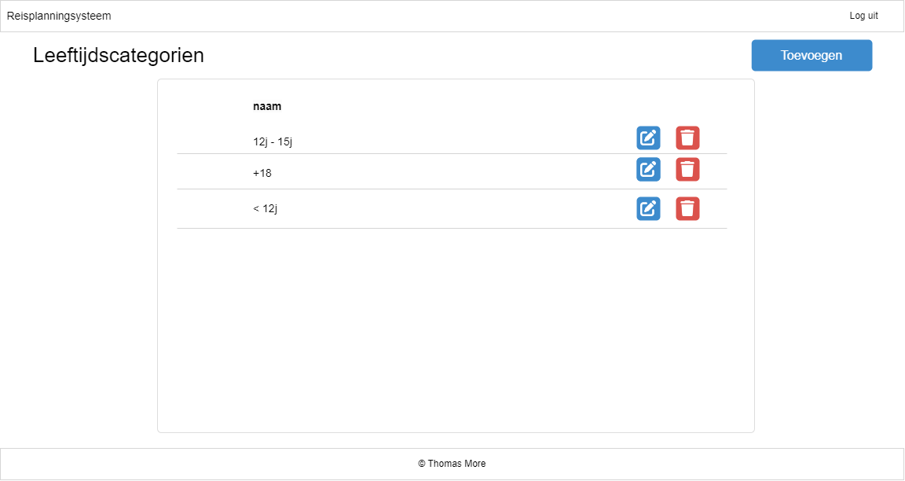

# Entity-Relationship Diagram